I група Контролна работа № 1 - ЗИП

21.12.12. Име:..................................................................................................., №......., 8 клас

1 зад: Пресметнете:
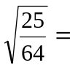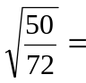

2 зад: Съкратете: 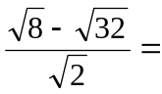

3 зад: Намерете допустимите стойности на x в корените:
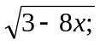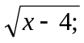

4 зад: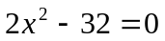 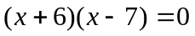

5 зад: 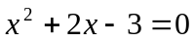 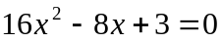

6 зад: Намерете сбора на векторите: 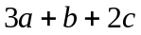 a b c

A
B
C
D

7 зад: В трапеца ABCD, малката основа е 18 см,
а голямата 22 см. Намерете средната отсечка на трапеца.

I I група Контролна работа № 1 - ЗИП

21.12.12. Име:..................................................................................................., №......., 8 клас

1 зад: Пресметнете:
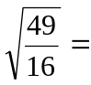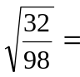

9 зад: Съкратете: 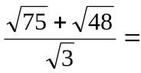

10 зад: Намерете допустимите стойности на x в корените:
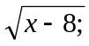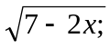

1 зад: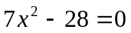 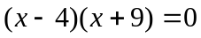

2 зад: 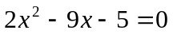 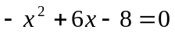

3 зад: Намерете сбора на векторите: a b c

A
B
C
D

4 зад: В трапеца ABCD, малката основа е 14см,
а голямата 26см. Намерете средната отсечка на трапеца.

B

